TRƯỜNG ĐẠI HỌC GIAO THÔNG VẬN TẢI
KHOA ĐIỆN – ĐIỆN TỬ
----------------------



BÁO CÁO LAB 3
ĐỀ TÀI
THIẾT KẾ MẠCH GIÁM SÁT VÀ CẢNH BÁO NGƯỜI CHẠY

Sinh viên : Trần Quang Dũng
Mã Sinh Viên : 231432196
Lớp : KTDTTHCN2 – K64
GV Hướng Dẫn : Ths.Võ Quang Sơn

Hà Nội 2026
MỤC LỤC
Mở Đầu 4
CHƯƠNG 1 : TỔNG QUAN VỀ ĐỀ TÀI VÀ HỆ THỐNG GIÁM SÁT, CẢNH BÁO NGƯỜI CHẠY BỘ SỬ DỤNG ESP32 5
1.1. Lý do chọn đề tài 5
1.2. Giới thiệu về sản phẩm 5
1.2.1 Tổng quan sản phẩm 5
1.2.2 Các chức năng chính của mạch 6
1.2.3 Nguyên lý hoạt động 6
1.3. Giới thiệu về các linh kiện sử dụng 7
1.3.1 Danh sách linh kiện và chi phí 7
1.3.2 Giới thiệu chi tiết các linh kiện chính 8
1.4. Phạm vi áp dụng trong thực tế cuộc sống 8
1.5. Tổng kết chương 1 9
CHƯƠNG 2 THIẾT KẾ HỆ THỐNG GIÁM SÁT, CẢNH BÁO NGƯỜI CHẠY TRÊN NỀN TẢNG FREERTOS 10
2.1. Tổng quan về RTOS và FreeRTOS 10
2.1.1. Hệ điều hành thời gian thực (RTOS) và ưu điểm 10
2.1.2. FreeRTOS và ưu điểm, nhược điểm 11
2.2. Cơ chế giao tiếp giữa các Task 12
2.2.1. Hàng đợi (Queue) 12
2.2.2. Cờ hiệu (Semaphore) 12
2.3. Sơ đồ khối của hệ thống 13
2.4. Phân chia Task và mức độ ưu tiên 14
2.5. Lưu đồ thuật toán 16
2.6. Thiết kế mạch phần cứng 17
2.6.1. Các bước thiết kế mạch 17
2.6.2. Bảng nối chân linh kiện 17
2.7. Các bước xây dựng giao diện web hiển thị dữ liệu 19
2.8. Kết luận chương 20
CHƯƠNG 3 : TRIỂN KHAI MÔ PHỎNG VÀ KẾT QUẢ 21
3.1. Mục tiêu kiểm thử 21
3.2. Các kịch bản kiểm thử 21
3.3. Kết quả thử nghiệm và hiện tượng quan sát 22
3.3.1. Khởi động và hiển thị dữ liệu (KB1) 22
3.3.2. Điều khiển thủ công LED (KB2) 23
3.3.3. Cảnh báo nhiệt độ vượt ngưỡng (KB3) 24
3.3.4. Cảnh báo độ cao thay đổi đột ngột (KB4) 25
3.3.5. Thao tác thủ công khi đang cảnh báo và tính ổn định của các Task (KB5) 26
3.3.6. Tổng hợp số liệu thử nghiệm 27
3.4. Đánh giá kết quả 28
3.5. Kết luận chương 3 29
TÀI LIỆU THAM KHẢO 29

Mở Đầu

Cùng với sự phát triển của Internet vạn vật (Internet of Things – IoT), các thiết bị nhúng ngày nay không chỉ thực hiện những nhiệm vụ điều khiển đơn lẻ mà còn có khả năng thu thập dữ liệu từ môi trường, kết nối mạng và phối hợp với các dịch vụ trên Internet. Trong lĩnh vực chăm sóc sức khỏe và thể thao, xu hướng đưa cảm biến và vi điều khiển vào các thiết bị theo dõi cá nhân ngày càng phổ biến, giúp người dùng nắm được tình trạng của bản thân và của môi trường xung quanh một cách liên tục.
Hệ điều hành thời gian thực (Real-Time Operating System – RTOS) là nền tảng phù hợp cho những hệ thống như vậy, vì cùng một thiết bị thường phải thực hiện song song nhiều công việc: đọc cảm biến, truyền dữ liệu qua mạng và xử lý cảnh báo. Bài Lab 3 yêu cầu vận dụng FreeRTOS trên vi điều khiển ESP32 để giải quyết một bài toán thực tế, cụ thể ở Đề 1 là thiết kế mạch giám sát và cảnh báo người chạy bộ (runner).
Theo yêu cầu của đề bài, mạch sử dụng ESP32 đọc nhiệt độ và áp suất khí quyển từ cảm biến BMP180, từ đó tính ra độ cao so với mực nước biển. Dữ liệu được hiển thị qua giao tiếp serial, đồng thời được gửi lên MQTT Broker thông qua WiFi và hiển thị trên giao diện web. Người dùng có thể theo dõi số liệu theo thời gian thực và điều khiển thủ công đèn LED, còi cảnh báo ngay trên giao diện này.
Báo cáo được chia thành ba chương:
- Chương 1 – Tổng quan: giới thiệu đề tài, lý do chọn đề tài, sản phẩm, các linh kiện sử dụng và phạm vi ứng dụng trong thực tế;
- Chương 2 – Cơ sở lý thuyết: FreeRTOS, ưu nhược điểm của RTOS và các cơ chế giao tiếp giữa các Task (semaphore, queue);
- Chương 3 – Thiết kế, triển khai và kết quả: sơ đồ mạch, tổ chức các Task, giao diện web, mã nguồn và kết quả thực nghiệm.

CHƯƠNG 1 : TỔNG QUAN VỀ ĐỀ TÀI VÀ HỆ THỐNG GIÁM SÁT, CẢNH BÁO NGƯỜI CHẠY BỘ SỬ DỤNG ESP32

1.1. Lý do chọn đề tài
Đề tài được lựa chọn xuất phát từ những lý do chính sau đây:
- Nhu cầu thực tế về an toàn khi vận động ngoài trời. Chạy bộ là hình thức rèn luyện phổ biến và dễ tiếp cận, nhưng diễn ra ngoài trời nên chịu tác động trực tiếp của môi trường. Nhiệt độ cao làm tăng nguy cơ mất nước và kiệt sức do nhiệt; những cung đường có địa hình thay đổi (dốc, cầu thang, đường mòn) khiến độ cao biến đổi liên tục, đôi khi rất đột ngột. Một thiết bị đo và cảnh báo kịp thời giúp người chạy chủ động điều chỉnh cường độ vận động.
- Cảm biến phù hợp, chi phí thấp. BMP180 đo được cả nhiệt độ lẫn áp suất khí quyển; từ áp suất có thể suy ra độ cao, nhờ đó chỉ một cảm biến nhỏ gọn đã đáp ứng được các thông số cần giám sát. Module có giá thành thấp, giao tiếp I2C đơn giản và dễ ghép nối với ESP32.
- Xu hướng IoT và nhu cầu giám sát từ xa. ESP32 tích hợp sẵn WiFi, kết hợp với giao thức MQTT nhẹ, tiêu tốn ít băng thông, cho phép đưa dữ liệu cảm biến lên broker và theo dõi qua giao diện web mà không cần thiết bị trung gian phức tạp.
- Khả năng mô phỏng và mở rộng. Mạch có thể được thiết kế, kiểm thử trên Wokwi trước khi lắp ráp thực tế, giảm rủi ro và chi phí; về sau dễ mở rộng thêm các tính năng như định vị GPS, đo nhịp tim hay lưu trữ dữ liệu.

1.2. Giới thiệu về sản phẩm

1.2.1 Tổng quan sản phẩm
Sản phẩm của đề tài là một mạch giám sát và cảnh báo người chạy bộ, lấy vi điều khiển ESP32 làm trung tâm. Mạch thu thập nhiệt độ và áp suất khí quyển từ cảm biến BMP180, tính độ cao so với mực nước biển, gửi dữ liệu lên MQTT Broker qua WiFi và hiển thị lên giao diện web. Khi nhiệt độ đo được vượt ngưỡng cho phép hoặc độ cao thay đổi đột ngột, thiết bị phát cảnh báo bằng đèn LED và còi; ngoài ra, người dùng có thể bật/tắt hai thiết bị cảnh báo này theo chế độ thủ công từ giao diện web.

1.2.2 Các chức năng chính của mạch
- Đo nhiệt độ và áp suất khí quyển bằng BMP180, tính độ cao so với mực nước biển;
- Hiển thị dữ liệu đo trên Serial Monitor phục vụ kiểm tra và gỡ lỗi;
- Kết nối WiFi và gửi dữ liệu lên MQTT Broker;
- Hiển thị trên web các giá trị nhiệt độ, áp suất, độ cao dạng số và hai biểu đồ nhiệt độ, độ cao cập nhật theo thời gian thực;
- Cảnh báo tự động bằng đèn LED và còi khi nhiệt độ vượt ngưỡng hoặc độ cao thay đổi đột ngột;
- Điều khiển thủ công (manual) đèn LED và còi bằng hai nút bấm trên giao diện web.

1.2.3 Nguyên lý hoạt động
Hoạt động của hệ thống diễn ra theo các bước sau. Trước hết, cảm biến BMP180 đo nhiệt độ và áp suất khí quyển, ESP32 đọc kết quả qua giao tiếp I2C. Từ áp suất đo được, ESP32 tính độ cao so với mực nước biển theo công thức khí áp:
h = 44330 × [1 − (P / P₀)^{1/5,255}]
trong đó h là độ cao (m), P là áp suất đo được (hPa) và P₀ là áp suất chuẩn tại mực nước biển (1013,25 hPa). Ở gần mực nước biển, áp suất giảm khoảng 1 hPa khi lên cao 8–9 m, do đó cảm biến đủ độ phân giải để phát hiện những thay đổi độ cao cỡ vài mét.
Sau đó, ESP32 gửi dữ liệu qua WiFi lên MQTT Broker; giao diện web nhận dữ liệu từ broker và hiển thị cho người dùng. Song song, nếu nhiệt độ vượt ngưỡng hoặc độ cao thay đổi đột ngột, ESP32 kích hoạt đèn LED và còi cảnh báo.

1.3. Giới thiệu về các linh kiện sử dụng

1.3.1 Danh sách linh kiện và chi phí
Các linh kiện được lựa chọn theo những tiêu chí: đáp ứng đủ yêu cầu chức năng của đề bài, giá thành thấp, dễ mua trên thị trường trong nước, đồng thời dễ lập trình và mô phỏng trên Wokwi..
Bảng 1.1. Danh sách linh kiện
STT | Linh kiện | Lý do lựa chọn | SL | Đơn giá (VNĐ) | Thành tiền (VNĐ)
1 | ESP32 DevKit V1 (ESP32-WROOM-32, WiFi + Bluetooth) | Hai lõi 240 MHz, tích hợp sẵn WiFi, hỗ trợ FreeRTOS, nhiều chân GPIO; giá rẻ, tài liệu phong phú | 1 | 130.000 | 130.000
2 | Module cảm biến BMP180 (GY-68) | Đo được cả nhiệt độ và áp suất (suy ra độ cao), giao tiếp I2C chỉ cần 2 dây, điện năng thấp, có sẵn thư viện | 1 | 80.000 | 80.000
3 | LED đỏ 5 mm | Cảnh báo bằng ánh sáng, dễ quan sát, dòng tiêu thụ nhỏ | 1 | 1.000 | 1.000
4 | Điện trở 220 Ω (1/4 W) | Hạn dòng cho LED, bảo vệ LED và chân GPIO | 1 | 500 | 500
5 | Còi buzzer 3,3–5 V | Cảnh báo bằng âm thanh, nhỏ gọn, điều khiển đơn giản qua chân GPIO | 1 | 5.000 | 5.000
6 | Breadboard 830 lỗ | Lắp ráp, thử nghiệm không cần hàn, dễ sửa đổi mạch | 1 | 35.000 | 35.000
7 | Dây jumper (bộ 40 sợi) | Nối ESP32 với cảm biến, LED và còi | 1 | 25.000 | 25.000
8 | Cáp micro-USB | Cấp nguồn và nạp chương trình cho ESP32 | 1 | 20.000 | 20.000
Tổng chi phí phần cứng |  |  |  |  | 296.500

1.3.2 Giới thiệu chi tiết các linh kiện chính
- Vi điều khiển ESP32. ESP32 của Espressif Systems là vi điều khiển 32 bit với hai lõi Xtensa LX6, xung nhịp tối đa 240 MHz, bộ nhớ SRAM 520 KB, tích hợp WiFi và Bluetooth. Chip có nhiều chân GPIO có thể cấu hình cho các giao tiếp I2C, SPI, UART, PWM, ADC… và hoạt động ở mức logic 3,3 V. Bo ESP32 DevKit tích hợp sẵn mạch cấp nguồn và chuyển đổi USB–UART nên chỉ cần một cáp USB để cấp nguồn và nạp chương trình. Trong đề tài, ESP32 đảm nhiệm đọc cảm biến, kết nối WiFi/MQTT và điều khiển cảnh báo; hai lõi xử lý cùng sự hỗ trợ sẵn có của FreeRTOS cho phép chia các công việc này thành những Task chạy song song.
- Cảm biến BMP180. BMP180 của Bosch Sensortec là cảm biến áp suất khí quyển tuyệt đối dạng số, đồng thời đo được nhiệt độ. Cảm biến đo áp suất trong dải 300–1100 hPa (tương ứng khoảng từ +9000 m đến −500 m so với mực nước biển), nhiệt độ từ −40 °C đến +85 °C, độ phân giải áp suất tới 0,02 hPa (khoảng 17 cm) ở chế độ độ phân giải cao nhất. Độ chính xác nhiệt độ cỡ ±2 °C, đủ dùng cho mục đích cảnh báo chứ không phải đo lường chính xác. BMP180 giao tiếp qua I2C (địa chỉ 0x77), điện áp cung cấp 1,8–3,6 V và tiêu thụ dòng rất thấp, phù hợp với ESP32 và các thiết bị chạy pin.

1.4. Phạm vi áp dụng trong thực tế cuộc sống
Hệ thống giám sát nhiệt độ và độ cao kết hợp cảnh báo có thể được áp dụng trong nhiều lĩnh vực của đời sống, được tổng hợp trong Bảng 1.2.

Bảng 1.2. Một số phạm vi áp dụng trong thực tế
Lĩnh vực | Ứng dụng cụ thể | Lợi ích
Thể thao – rèn luyện sức khỏe | Giám sát người chạy bộ, đi bộ, đạp xe; cảnh báo khi nhiệt độ môi trường quá cao hoặc độ cao thay đổi bất thường | Hạn chế nguy cơ kiệt sức do nhiệt; theo dõi độ khó của cung đường
Chạy địa hình, leo núi, dã ngoại | Theo dõi độ cao và biến động áp suất khi lên xuống dốc; nhận biết dấu hiệu thay đổi thời tiết | Tăng an toàn ở khu vực xa, địa hình phức tạp
Chăm sóc người cao tuổi | Phát hiện thay đổi độ cao đột ngột (ngã, ngã cầu thang), có thể kết hợp thêm cảm biến gia tốc | Cảnh báo sớm cho người thân hoặc người chăm sóc
Lao động ngoài trời, làm việc trên cao | Giám sát nhiệt độ môi trường và độ cao của công nhân xây dựng, kỹ thuật viên đường dây, tháp viễn thông | Góp phần bảo đảm an toàn lao động

1.5. Tổng kết chương 1
Chương 1 đã trình bày bức tranh tổng quan về đề tài: bối cảnh và mục tiêu của bài Lab 3, cùng các lý do chọn đề tài (nhu cầu an toàn khi chạy bộ ngoài trời, cảm biến BMP180 chi phí thấp đo được cả nhiệt độ và áp suất, xu hướng IoT với MQTT và giá trị học tập khi vận dụng FreeRTOS trên ESP32).
Sản phẩm là mạch giám sát và cảnh báo người chạy gồm ESP32, BMP180, đèn LED và còi; dữ liệu được gửi lên MQTT Broker, hiển thị trên giao diện web, đồng thời cho phép cảnh báo tự động và điều khiển thủ công.

CHƯƠNG 2
THIẾT KẾ HỆ THỐNG GIÁM SÁT, CẢNH BÁO NGƯỜI CHẠY TRÊN NỀN TẢNG FREERTOS

2.1. Tổng quan về RTOS và FreeRTOS

2.1.1. Hệ điều hành thời gian thực (RTOS) và ưu điểm
RTOS (Real-Time Operating System) là hệ điều hành được thiết kế để xử lý các công việc trong khoảng thời gian xác định và có thể dự đoán trước (tính tất định). Thay vì viết toàn bộ chương trình trong một vòng lặp tuần tự loop(), RTOS chia ứng dụng thành nhiều Task (tác vụ) độc lập. Bộ lập lịch (scheduler) của hệ điều hành sẽ quyết định Task nào được chạy tại mỗi thời điểm dựa trên mức độ ưu tiên và trạng thái của Task (Running, Ready, Blocked, Suspended).
Các ưu điểm chính của RTOS khi áp dụng cho hệ thống nhúng:
- Đa nhiệm (multitasking): nhiều công việc như đọc cảm biến, truyền dữ liệu qua WiFi, điều khiển cảnh báo được thực hiện độc lập, không chặn lẫn nhau. Ví dụ, việc kết nối WiFi chậm không làm gián đoạn việc đọc cảm biến hay cảnh báo.
- Đáp ứng thời gian thực: Task có mức ưu tiên cao được thực thi ngay khi sẵn sàng (cơ chế preemption), giúp các sự kiện quan trọng như cảnh báo được xử lý kịp thời.
- Chương trình có cấu trúc, dễ bảo trì và mở rộng: mỗi chức năng là một Task riêng, thuận lợi cho việc thiết kế, kiểm thử, sửa lỗi và phát triển theo nhóm.
- Hỗ trợ đồng bộ và giao tiếp giữa các Task: cung cấp sẵn Queue, Semaphore, Mutex, Event Group, Software Timer để trao đổi dữ liệu an toàn.
- Sử dụng CPU hiệu quả: Task ở trạng thái Blocked khi chờ dữ liệu hoặc chờ hết thời gian trễ (vTaskDelay) sẽ không chiếm CPU, nhường thời gian cho các Task khác thay vì chờ bận như hàm delay().
- Tận dụng vi điều khiển đa lõi: có thể gán Task chạy trên từng lõi riêng, phù hợp với ESP32 có hai lõi xử lý.

2.1.2. FreeRTOS và ưu điểm, nhược điểm
FreeRTOS là hệ điều hành thời gian thực mã nguồn mở (giấy phép MIT), do Richard Barry khởi xướng và hiện được Amazon Web Services (AWS) duy trì. FreeRTOS hỗ trợ nhiều kiến trúc vi điều khiển như ARM Cortex-M, RISC-V, Xtensa và được tích hợp sẵn trong bộ phát triển ESP-IDF của ESP32. Khi lập trình ESP32 bằng Arduino, chương trình setup() và loop() cũng chạy bên trong một Task của FreeRTOS (loopTask, trên Core 1), nên có thể tạo thêm các Task khác một cách trực tiếp.

Bảng 2.1. Ưu điểm và nhược điểm của FreeRTOS
Ưu điểm | Nhược điểm
– Mã nguồn mở, miễn phí, có thể dùng cho cả sản phẩm thương mại.  – Nhân nhỏ gọn, tốn ít Flash và RAM, phù hợp vi điều khiển tài nguyên thấp.  – API đơn giản, dễ học (xTaskCreate, xQueueSend,…), tài liệu và cộng đồng phong phú.  – Tính di động cao, chạy được trên nhiều dòng vi điều khiển.  – Tích hợp sẵn trên ESP32, hỗ trợ gán Task theo từng lõi.  – Đầy đủ cơ chế giao tiếp: Queue, Semaphore, Mutex, Event Group, Timer, Task Notification. | – Chỉ cung cấp lõi lập lịch và cơ chế giao tiếp; không có sẵn hệ thống file, giao diện người dùng, ngăn xếp mạng (phải dùng thêm thư viện).  – Mặc định không bảo vệ bộ nhớ giữa các Task, một Task lỗi (ví dụ tràn stack) có thể ảnh hưởng toàn hệ thống.  – Lập trình viên phải tự chọn kích thước stack, mức ưu tiên; cấu hình sai dễ gây deadlock hoặc đảo ưu tiên.  – Gỡ lỗi phức tạp hơn lập trình tuần tự (tranh chấp tài nguyên, lỗi phụ thuộc thời điểm).  – Mỗi Task tốn thêm bộ nhớ (stack, TCB) và thời gian chuyển ngữ cảnh.

2.2. Cơ chế giao tiếp giữa các Task

2.2.1. Hàng đợi (Queue)
Queue là vùng đệm theo nguyên tắc vào trước – ra trước (FIFO), có độ dài và kích thước phần tử cố định. Dữ liệu được sao chép vào Queue khi gửi nên Task gửi có thể sử dụng lại biến của mình ngay sau đó. Các hàm chính gồm xQueueCreate() để tạo Queue, xQueueSend() để gửi và xQueueReceive() để nhận. Nếu Queue rỗng, Task nhận sẽ chuyển sang trạng thái Blocked trong thời gian chờ (timeout) cho đến khi có dữ liệu; tương tự, Task gửi bị chặn khi Queue đầy.
Ưu điểm:
- Truyền dữ liệu giữa các Task an toàn, không cần tự xử lý khóa/tranh chấp.
- Tách rời Task sinh dữ liệu (producer) và Task xử lý dữ liệu (consumer); hai bên có thể chạy với tốc độ khác nhau vì Queue đóng vai trò vùng đệm.
- Task nhận ở trạng thái Blocked khi chờ nên không tốn CPU.
- Bảo toàn thứ tự dữ liệu; cho phép nhiều Task cùng gửi hoặc cùng nhận; có phiên bản dùng trong ngắt (xQueueSendFromISR).
Ứng dụng: chuyển kết quả đo cảm biến từ Task đọc sang Task xử lý hoặc truyền thông, gửi lệnh điều khiển giữa các Task, đệm dữ liệu nhật ký (log). Trong đề tài này, Queue được dùng để truyền dữ liệu đo từ Task đọc data sang Task truyền data (data Queue) và Task cảnh báo (data Alert).

2.2.2. Cờ hiệu (Semaphore)
Semaphore là cơ chế đồng bộ hóa dùng để báo hiệu sự kiện hoặc kiểm soát quyền truy cập tài nguyên, bản thân nó không mang dữ liệu. FreeRTOS có ba dạng chính:
- Binary Semaphore: chỉ có hai trạng thái (có/không có). Task chờ bằng xSemaphoreTake(), Task hoặc ngắt báo hiệu bằng xSemaphoreGive(). Thường dùng để đồng bộ giữa ngắt và Task.
- Counting Semaphore: có bộ đếm, dùng để đếm số sự kiện xảy ra hoặc quản lý một nhóm tài nguyên có số lượng giới hạn.
- Mutex: loại semaphore đặc biệt để bảo vệ tài nguyên dùng chung (cổng Serial, bus I2C, biến dùng chung), có cơ chế kế thừa ưu tiên (priority inheritance) giúp hạn chế hiện tượng đảo ưu tiên.
Ưu điểm: nhẹ, tốn rất ít bộ nhớ; báo hiệu sự kiện từ ngắt tới Task nhanh; mutex bảo đảm chỉ một Task sử dụng tài nguyên chung tại một thời điểm. Ứng dụng: ngắt nút nhấn hoặc timer báo cho Task xử lý, bảo vệ truy cập Serial/I2C khi nhiều Task cùng dùng, giới hạn số Task truy cập đồng thời một tài nguyên.

2.3. Sơ đồ khối của hệ thống
Hệ thống gồm cảm biến BMP180, vi điều khiển ESP32 chạy FreeRTOS, cơ cấu cảnh báo (LED và Buzzer), MQTT Broker và giao diện Web/App. Sơ đồ khối của hệ thống được thể hiện trên Hình 2.1.

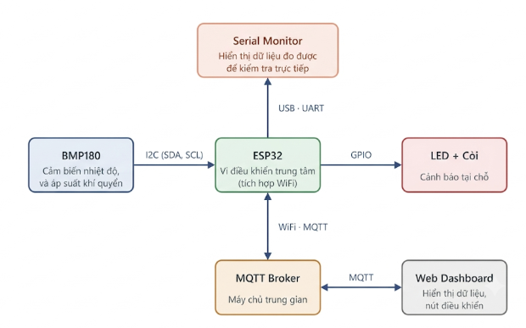
Hình 2.1. Sơ đồ khối của hệ thống giám sát và cảnh báo người chạy

Nhiệm vụ của các khối:
- Cảm biến BMP180: đo nhiệt độ và áp suất khí quyển, giao tiếp với ESP32 qua chuẩn I2C (SDA – GPIO21, SCL – GPIO22).
- ESP32 (FreeRTOS): khối xử lý trung tâm, chạy ba Task phân bổ trên hai lõi: Task đọc data và Task cảnh báo trên Core 1, Task truyền data trên Core 0. Các Task trao đổi dữ liệu qua hai Queue là data Queue và data Alert.
- Serial Monitor: hiển thị dữ liệu đo được để kiểm tra trực tiếp.
- LED và Buzzer: phát cảnh báo khi nhiệt độ vượt ngưỡng hoặc độ cao thay đổi đột ngột; có thể bật/tắt thủ công từ web (chế độ manual).
- MQTT Broker: trung gian nhận và phân phối bản tin theo mô hình publish/subscribe giữa ESP32 và giao diện web.
- Web/App: hiển thị nhiệt độ, áp suất, độ cao dạng số và biểu đồ thời gian thực, đồng thời gửi lệnh điều khiển LED, Buzzer về ESP32 thông qua Broker.

2.4. Phân chia Task và mức độ ưu tiên
Hệ thống được chia thành ba Task có nhiệm vụ riêng, thông tin về lõi chạy, mức ưu tiên và Queue sử dụng được tổng hợp trong Bảng 2.3.

Bảng 2.3. Danh sách Task, nhiệm vụ và mức độ ưu tiên
STT | Tên Task | Core | Ưu tiên | Kích hoạt | Nhiệm vụ chính
1 | Task truyền data | 0 | 1 | Khi có dữ liệu trong data Queue | Kết nối WiFi và MQTT Broker; lấy dữ liệu từ data Queue, đóng gói và gửi lên Broker; nhận lệnh điều khiển từ web.
2 | Task đọc data | 1 | 2 | Định kỳ (1s) | Đọc BMP180, tính độ cao, in lên Serial; ghi dữ liệu đầy đủ vào data Queue và dữ liệu cảnh báo (nhiệt độ, độ cao) vào data Alert.
3 | Task cảnh báo | 1 | 3 | Khi có dữ liệu trong data Alert | Đọc data Alert, so sánh với ngưỡng nhiệt độ và biến thiên độ cao; điều khiển LED và Buzzer.

Bảng 2.4. Các hàng đợi (Queue) trong hệ thống
Queue | Nội dung | Gửi → Nhận
data Queue | Gói dữ liệu đầy đủ: nhiệt độ, áp suất, độ cao | Task đọc data → Task truyền data
data Alert | Gói dữ liệu cảnh báo: nhiệt độ, độ cao | Task đọc data → Task cảnh báo

2.5. Lưu đồ thuật toán
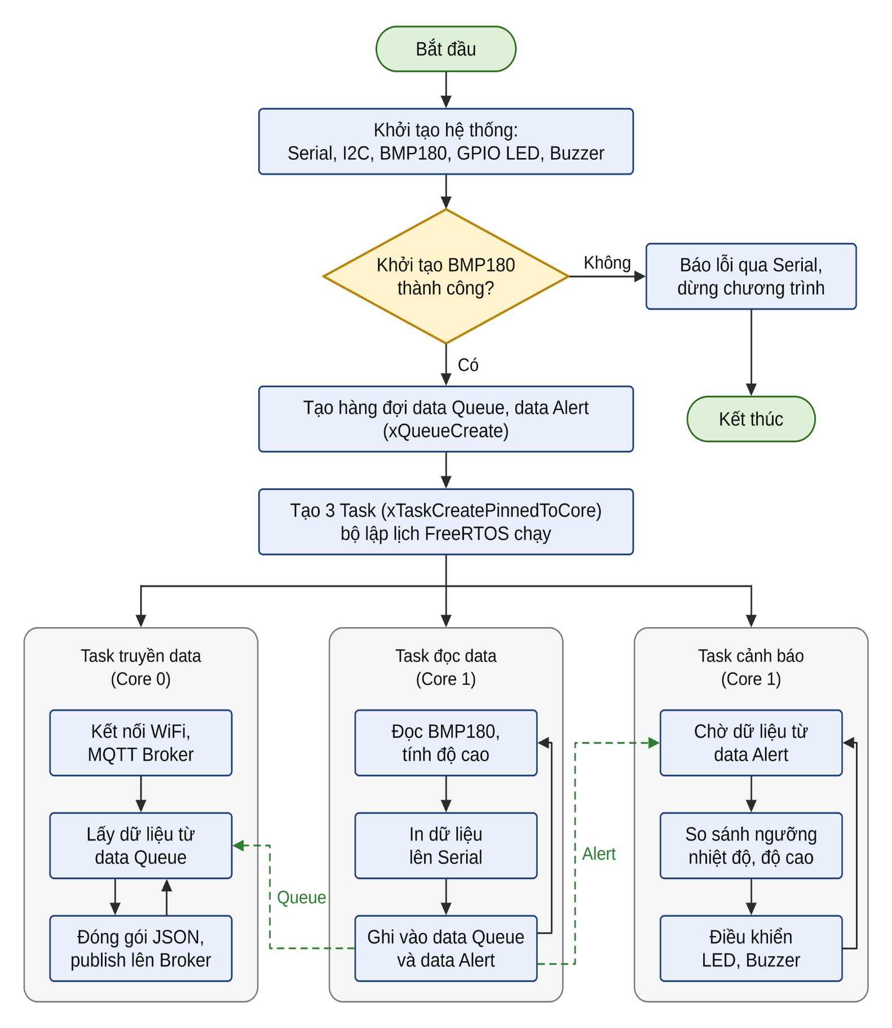
Hình 2.2. Lưu đồ thuật toán tổng thể của hệ thống

2.6. Thiết kế mạch phần cứng

2.6.1. Các bước thiết kế mạch
Mạch được thiết kế và mô phỏng trên nền tảng Wokwi theo các bước sau:
- Tạo dự án ESP32 mới trên Wokwi, sử dụng bo ESP32 DevKit.
- Thêm cảm biến BMP180, cấp nguồn bằng cách nối chân VCC với 3V3 và chân GND với GND của ESP32.
- Nối giao tiếp I2C: chân SDA của BMP180 với GPIO21 và chân SCL với GPIO22 (hai chân I2C mặc định của ESP32).
- Thêm LED đỏ và điện trở 220 Ω: GPIO26 nối qua điện trở tới anode của LED, cathode của LED nối GND. Dòng qua LED khoảng (3.3 V − 2 V) / 220 Ω ≈ 6 mA, an toàn cho LED và chân GPIO.
- Thêm Buzzer: cực dương nối GPIO27, cực âm nối GND.
- Kiểm tra lại toàn bộ dây nối, nạp chương trình và chạy mô phỏng để kiểm tra hoạt động.

2.6.2. Bảng nối chân linh kiện

Bảng 2.6. Bảng nối chân giữa ESP32 và các linh kiện
STT | Linh kiện | Chân linh kiện | Chân ESP32 | Ghi chú
1 | BMP180 | VCC | 3V3 | Cấp nguồn 3.3 V
2 | BMP180 | GND | GND | Mass chung
3 | BMP180 | SDA | GPIO21 | Dữ liệu I2C
4 | BMP180 | SCL | GPIO22 | Xung clock I2C
5 | LED đỏ | Anode (qua điện trở 220 Ω) | GPIO26 | Ngõ ra cảnh báo hình ảnh
6 | LED đỏ | Cathode | GND | Mass chung
7 | Buzzer | Cực dương (+) | GPIO27 | Ngõ ra cảnh báo âm thanh
8 | Buzzer | Cực âm (−) | GND | Mass chung

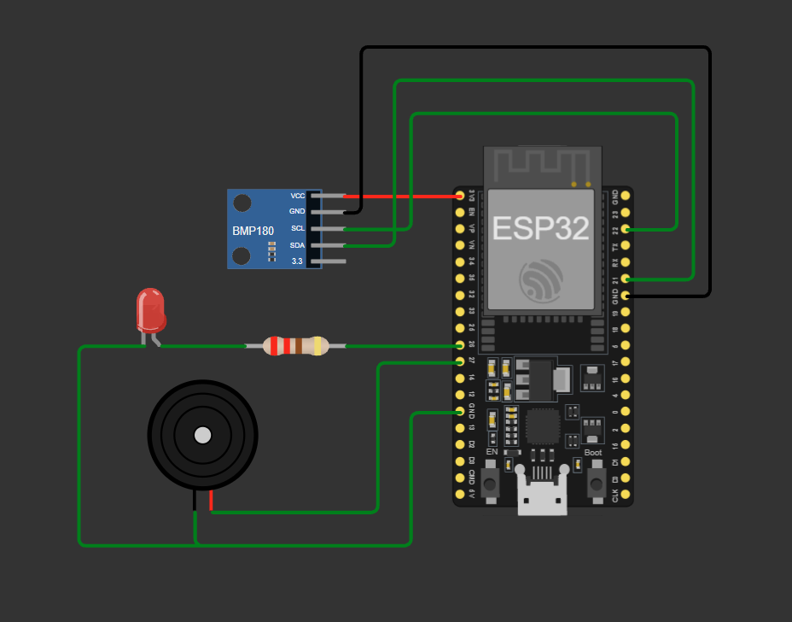
Hình 2.6. Sơ đồ mạch mô phỏng trên Wokwi

2.7. Các bước xây dựng giao diện web hiển thị dữ liệu

Giao diện web đóng vai trò là MQTT client: nhận dữ liệu do ESP32 publish lên Broker để hiển thị và gửi lệnh điều khiển ngược lại cho ESP32. Do trình duyệt không kết nối trực tiếp qua giao thức TCP của MQTT, web sử dụng MQTT qua WebSocket. Các bước thực hiện như sau:
- Xác định yêu cầu giao diện: hiển thị nhiệt độ, áp suất khí quyển và độ cao dạng số; hai biểu đồ cập nhật theo thời gian thực (nhiệt độ và độ cao); hai nút điều khiển LED và Buzzer ở chế độ manual.
- Chọn công nghệ: HTML, CSS và JavaScript; thư viện MQTT cho trình duyệt (ví dụ MQTT.js) để kết nối Broker qua WebSocket; thư viện vẽ biểu đồ
- Thiết kế bố cục HTML/CSS: mỗi đại lượng số liệu được đặt trong một thẻ HTML có thuộc tính class riêng để JavaScript cập nhật giá trị; hai thẻ canvas cho hai biểu đồ; hai thẻ button cho LED và Buzzer.
- Kết nối MQTT Broker: tạo client, kết nối tới Broker và đăng ký (subscribe) topic chứa dữ liệu cảm biến do ESP32 gửi lên.
- Xử lý dữ liệu nhận được: khi có bản tin mới, tách dữ liệu JSON, cập nhật nội dung các thẻ hiển thị, đồng thời thêm điểm mới vào hai biểu đồ và giữ lại một số điểm gần nhất để đồ thị chạy theo thời gian thực.
- Xử lý nút điều khiển: khi nhấn nút, JavaScript publish lệnh bật/tắt LED hoặc Buzzer lên topic điều khiển; ESP32 nhận lệnh qua topic đã đăng ký và điều khiển ngõ ra tương ứng, đồng thời giao diện cập nhật trạng thái nút.
- Kiểm thử: chạy mô phỏng Wokwi, thay đổi nhiệt độ và áp suất của BMP180, quan sát số liệu, biểu đồ trên web và hoạt động của LED, Buzzer; thử nghiệm các nút điều khiển thủ công.

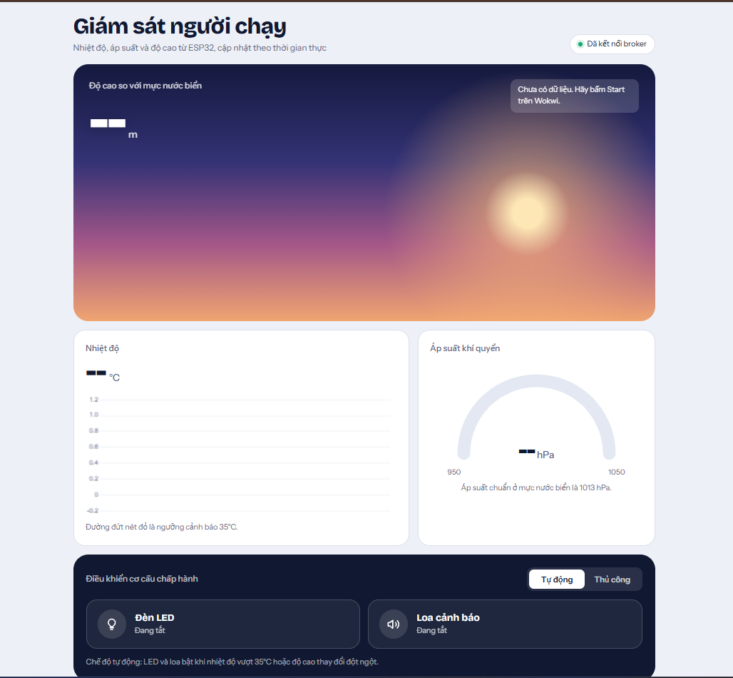
Hình 2.7 : Giao diện web HTML giám sát người chạy

2.8. Kết luận chương
Chương 2 đã trình bày cơ sở lý thuyết về RTOS, FreeRTOS và các cơ chế giao tiếp Queue, Semaphore; đồng thời hoàn thành thiết kế hệ thống gồm sơ đồ khối, phân chia ba Task trên hai lõi của ESP32 với mức ưu tiên phù hợp, lưu đồ thuật toán, sơ đồ nối chân phần cứng và các bước xây dựng giao diện web. Đây là cơ sở để triển khai chương trình và đánh giá kết quả ở chương tiếp theo.

CHƯƠNG 3 : TRIỂN KHAI MÔ PHỎNG VÀ KẾT QUẢ

3.1. Mục tiêu kiểm thử
Việc kiểm thử nhằm xác nhận hệ thống đáp ứng các yêu cầu của đề bài, cụ thể:
- Dữ liệu nhiệt độ, áp suất khí quyển và độ cao được đọc từ cảm biến BMP180, in ra Serial và gửi lên MQTT Broker đúng định dạng.
- Trang web nhận dữ liệu từ Broker và hiển thị chính xác dưới dạng số, đồng hồ và biểu đồ theo thời gian thực.
- Hai nút điều khiển LED và loa hoạt động đúng ở chế độ Thủ công; việc chuyển giữa chế độ Tự động và Thủ công diễn ra ổn định.
- Cơ chế cảnh báo hoạt động khi nhiệt độ vượt ngưỡng 35 °C hoặc khi độ cao thay đổi đột ngột, và kết thúc khi các giá trị trở lại bình thường.
- Các Task FreeRTOS chạy song song, trao đổi dữ liệu qua hàng đợi (Queue) mà không gây treo hệ thống.

3.2. Các kịch bản kiểm thử
Để bao quát đầy đủ các chức năng của hệ thống, có 5 kịch bản kiểm thử được xây dựng như trong Bảng 3.2. Mỗi kịch bản được thực hiện bằng cách thao tác trực tiếp trên giao diện web (các nút điều khiển) hoặc thay đổi nhiệt độ, áp suất của BMP180 bằng thanh trượt trong Wokwi; kết quả được quan sát đồng thời ở ba nơi: Serial Monitor, mạch mô phỏng (LED, loa) và giao diện web.

Bảng 3.2. Danh sách kịch bản kiểm thử
Mã | Kịch bản | Điều kiện / thao tác thực hiện | Kết quả mong đợi
KB1 | Khởi động và kết nối | Chạy mô phỏng trên Wokwi và mở trang web. | ESP32 khởi động, kết nối Broker; web hiển thị “Đã kết nối broker” và bắt đầu nhận dữ liệu.
KB2 | Điều khiển LED thủ công | Chọn “Thủ công”, bấm nút “Đèn LED” để bật rồi tắt. | ESP32 nhận lệnh; LED trên mạch sáng/tắt theo nút; trạng thái trên web cập nhật.
KB3 | Cảnh báo nhiệt độ vượt ngưỡng | Ở chế độ Tự động, tăng nhiệt độ từ 33,8 °C lên 43,2 °C (vượt ngưỡng 35 °C). | LED và loa bật; web hiện thông báo cảnh báo; Serial in dòng [ALERT].
KB4 | Cảnh báo độ cao thay đổi đột ngột | Tăng áp suất từ 1010,1 hPa lên 1020,1 hPa (độ cao 26,7 m xuống −56,6 m). | LED và loa bật; web hiện cảnh báo độ cao; Serial in dòng [ALERT].
KB5 | Tắt cảnh báo thủ công khi đang cảnh báo | Khi cảnh báo đang bật, chuyển sang Thủ công và bấm tắt LED, loa. | ESP32 nhận lệnh; LED, loa tắt theo nút bấm.

3.3. Kết quả thử nghiệm và hiện tượng quan sát

3.3.1. Khởi động và hiển thị dữ liệu (KB1)
Ngay sau khi chạy mô phỏng, Serial Monitor in thông tin khởi động của ESP32, còn giao diện web chưa có dữ liệu nên các ô giá trị hiển thị dấu gạch “--”. Sau vài giây, khi ESP32 kết nối được với Broker, nhãn trạng thái ở góc trên bên phải trang web chuyển sang “Đã kết nối broker” và các giá trị đầu tiên xuất hiện.

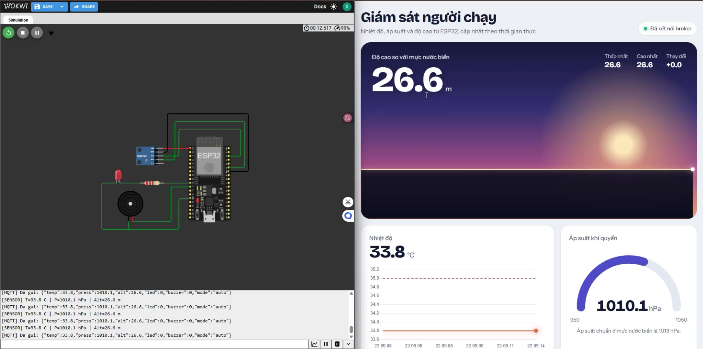
Hình 3.1. Hệ thống hoạt động bình thường

3.3.2. Điều khiển thủ công LED (KB2)
Khi chuyển sang chế độ Thủ công, giao diện web hiển thị dòng hướng dẫn cho phép người dùng tự bật, tắt LED và loa. Khi bấm nút “Đèn LED”, Serial xuất hiện dòng “[MQTT] Lenh nhan duoc: led:1”, LED trên mạch Wokwi sáng, thẻ “Đèn LED” trên web chuyển sang màu đỏ và đổi trạng thái thành “Đang bật” (Hình 3.2). Bấm lại thì ESP32 nhận lệnh led:0 và LED tắt.
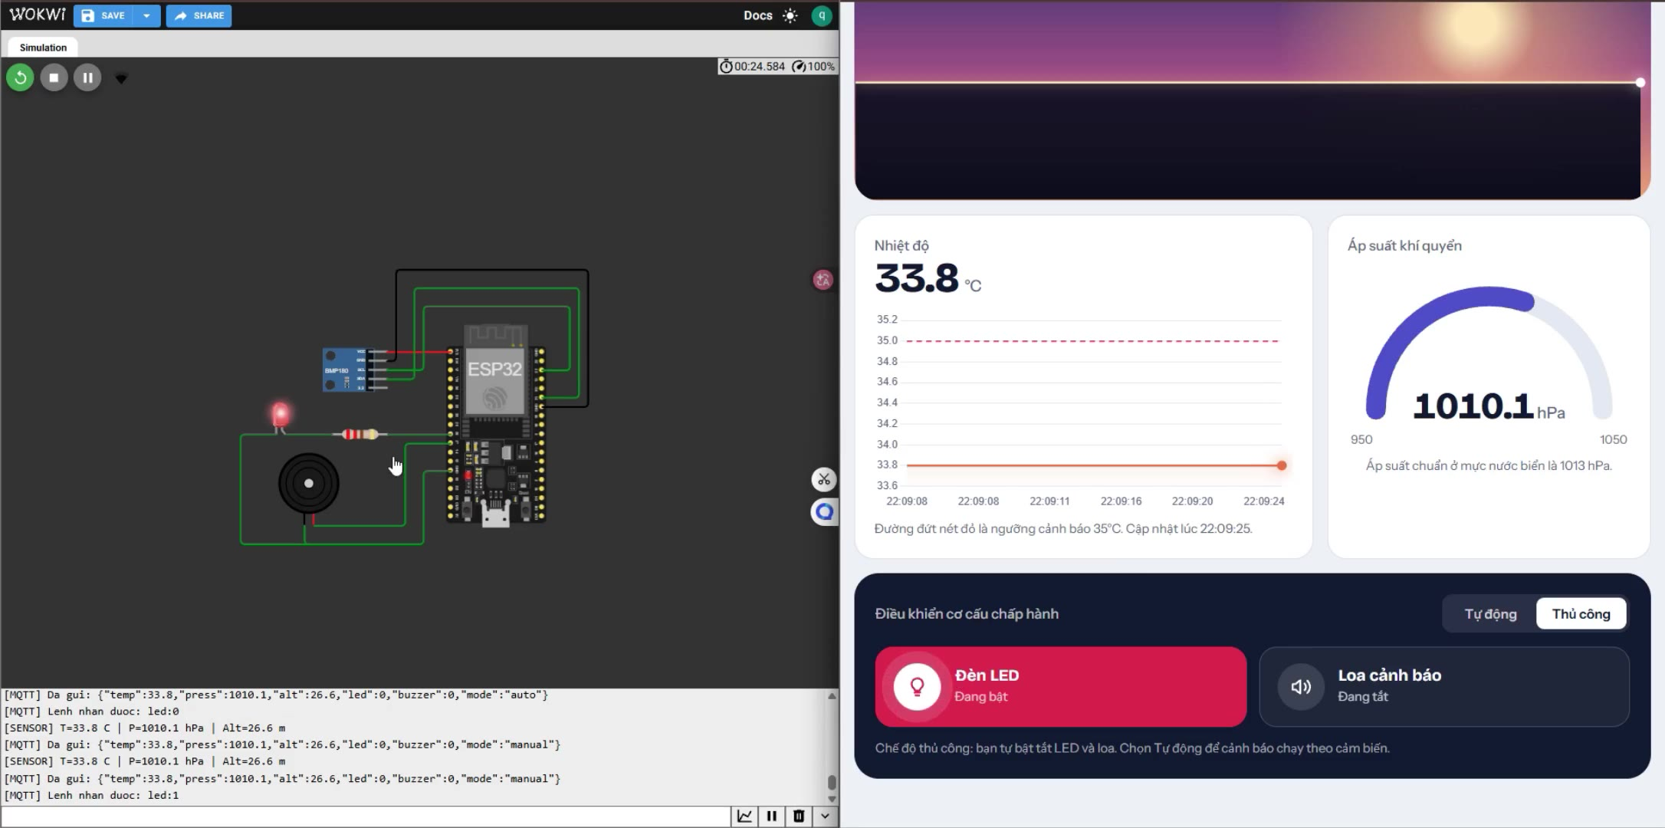
Hình 3.2. Chế độ Thủ công: bấm nút “Đèn LED”

3.3.3. Cảnh báo nhiệt độ vượt ngưỡng (KB3)
Ở chế độ Tự động, thanh trượt nhiệt độ của BMP180 được kéo từ 33,8 °C lên 43,2 °C. Ngay ở chu kỳ đọc kế tiếp, các hiện tượng sau xảy ra đồng thời:
- Serial xuất hiện dòng [ALERT] Canh bao! T=43.2 C, Alt=26.7 m; bản tin JSON gửi lên có led:1 và buzzer:1.
- LED trên mạch Wokwi sáng và loa được bật.
- Web hiện thông báo màu đỏ “Cảnh báo: nhiệt độ vượt 35°C”, số nhiệt độ đổi sang màu đỏ và đường biểu đồ vượt lên trên đường ngưỡng nét đứt (Hình 3.3).

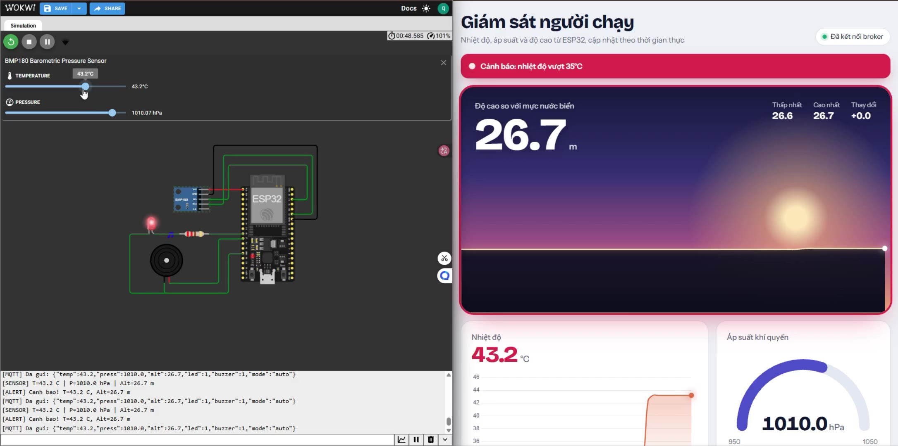
Hình 3.3. Cảnh báo nhiệt độ: T = 43,2 °C vượt ngưỡng 35 °C

3.3.4. Cảnh báo độ cao thay đổi đột ngột (KB4)
Độ cao được tính từ áp suất khí quyển, lấy áp suất chuẩn ở mực nước biển 1013 hPa làm mốc (theo ghi chú trên giao diện web). Áp suất tăng thì độ cao giảm và ngược lại; ở gần mực nước biển, áp suất thay đổi khoảng 1 hPa tương ứng với độ cao thay đổi khoảng 8–9 m.
Khi kéo thanh trượt áp suất từ 1010,1 hPa lên 1020,1 hPa, độ cao tụt từ 26,7 m xuống −56,6 m chỉ trong một chu kỳ, được xem là thay đổi đột ngột. Hệ thống phản ứng như sau: Serial in dòng [ALERT], LED và loa bật; web hiện thông báo “Cảnh báo: độ cao thay đổi đột ngột”, viền thẻ độ cao chuyển đỏ, đường biểu đồ độ cao tụt xuống và ô “Thấp nhất” cập nhật thành −56,6 (Hình 3.4). Sau vài chu kỳ, khi áp suất đã ổn định trở lại, LED và loa tự tắt, cảnh báo kết thúc.
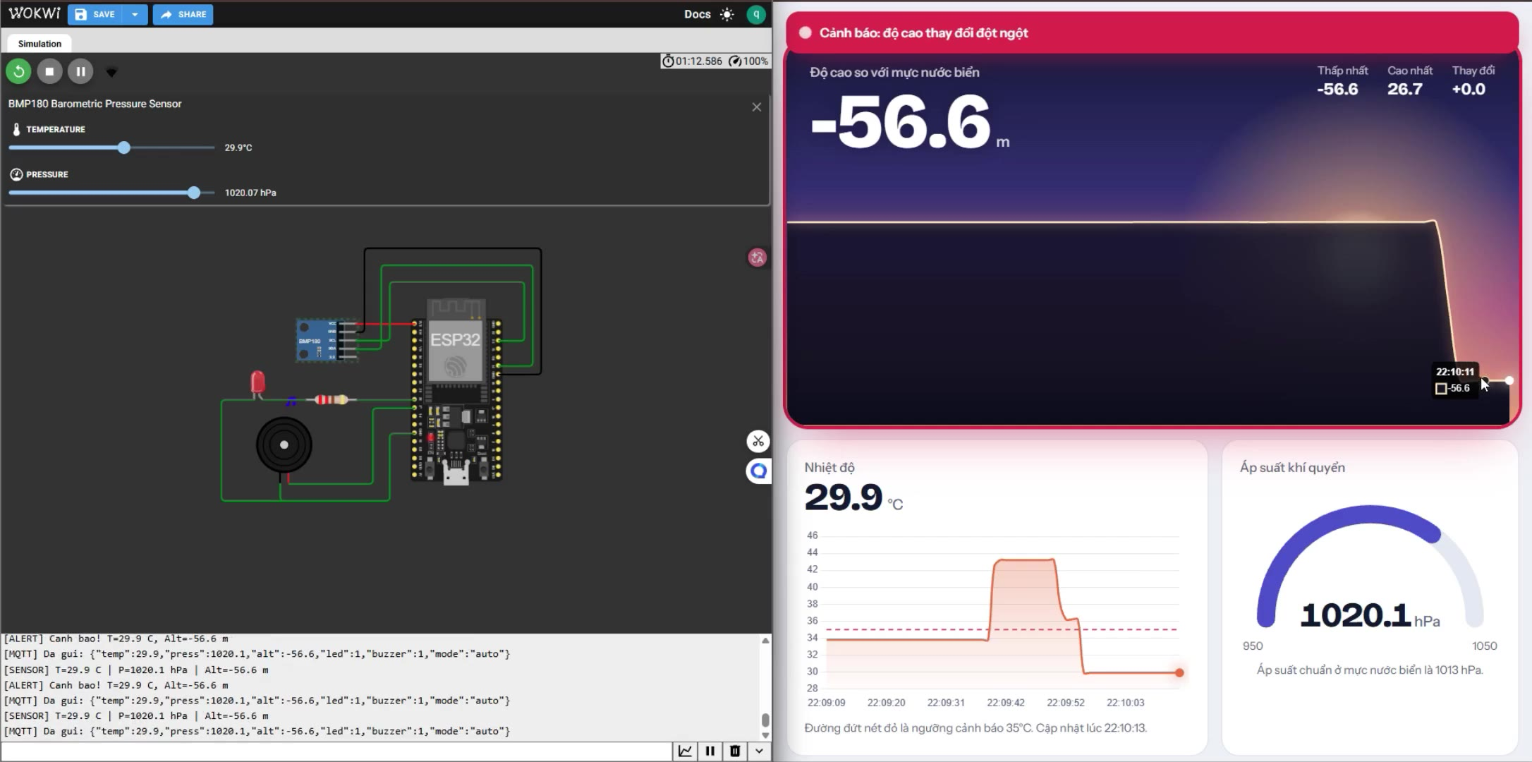
Hình 3.4. Cảnh báo độ cao thay đổi đột ngột khi áp suất tăng lên

3.3.5. Thao tác thủ công khi đang cảnh báo và tính ổn định của các Task (KB5)
Trong lúc cảnh báo độ cao còn hiệu lực (LED và loa đang bật), chế độ được chuyển sang Thủ công rồi bấm các nút để tắt. Serial lần lượt nhận “Lenh nhan duoc: buzzer:0” và “Lenh nhan duoc: led:0”, bản tin JSON cập nhật led:0, buzzer:0 và LED trên mạch tắt
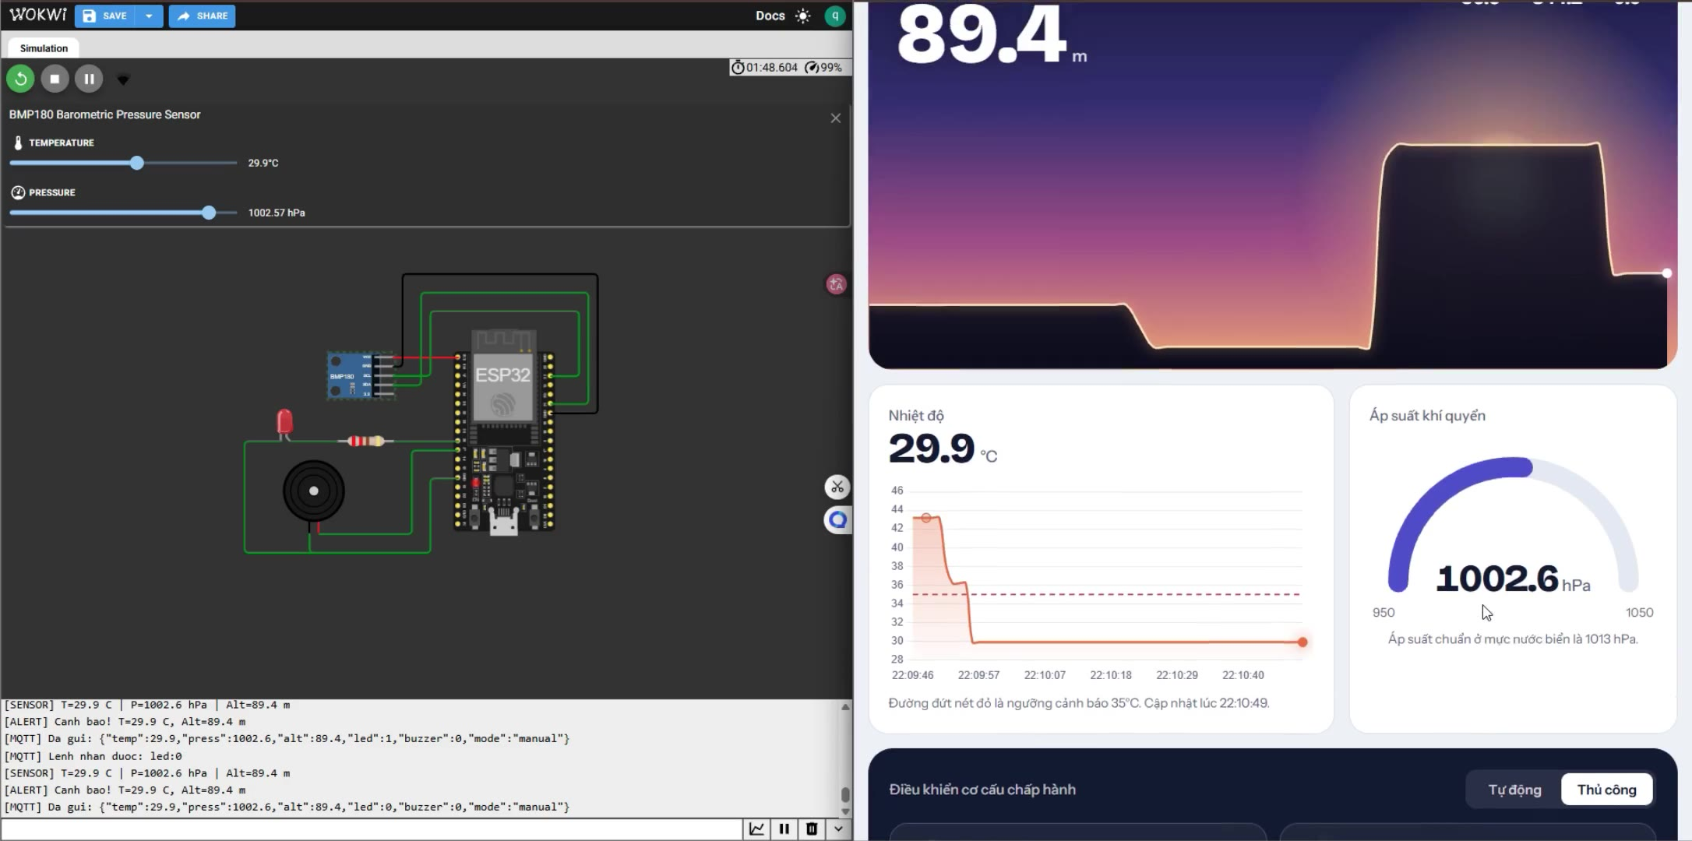
Hình 3.5. Chuyển sang chế độ Thủ công khi đang cảnh báo và tắt LED bằng nút bấm

3.3.6. Tổng hợp số liệu thử nghiệm

Bảng 3.3. Tổng hợp số liệu và trạng thái hệ thống trong các lần thử
STT | T (°C) | P (hPa) | Độ cao (m) | LED | Loa | Chế độ | Nhận xét
1 | 33,8 | 1010,1 | 26,6 | Tắt | Tắt | Tự động | Điều kiện bình thường
2 | 33,8 | 1010,1 | 26,6 | Bật | Tắt | Thủ công | Bật LED bằng nút trên web
3 | 33,8 | 1010,1 | 26,6 | Bật | Bật | Thủ công | Bật cả loa; sau đó tắt bằng lệnh led:0, buzzer:0
4 | 43,2 | 1010,0 | 26,7 | Bật | Bật | Tự động | Cảnh báo nhiệt độ vượt 35 °C
5 | 29,9 | 1010,0 | 26,7 | Tắt | Tắt | Tự động | Nhiệt độ về bình thường, cảnh báo kết thúc
6 | 29,9 | 1020,1 | −56,6 | Bật | Bật | Tự động | Cảnh báo độ cao thay đổi đột ngột
7 | 29,9 | 1020,1 | −56,6 | Tắt | Tắt | Tự động | Độ cao ổn định, cảnh báo tự kết thúc
8 | 29,9 | 972,6 | 344,2 | Tắt | Tắt | Thủ công | Áp suất giảm, độ cao tăng
9 | 29,9 | 1002,6 | 89,4 | Bật | Bật | Tự động | Cảnh báo độ cao đột ngột lần 2
10 | 29,9 | 1002,6 | 89,4 | Tắt | Tắt | Thủ công | Tắt cảnh báo bằng tay, hệ thống ổn định

3.4. Đánh giá kết quả
Bảng 3.4. Đối chiếu kết quả với yêu cầu của đề bài
Yêu cầu của đề bài | Kết quả đạt được | Đánh giá
Vẽ mạch kết nối trong Wokwi | Mạch gồm ESP32, BMP180, LED và loa; mô phỏng chạy ổn định. | Đạt
 | Hiển thị bằng số, kèm đồng hồ áp suất; khớp với dữ liệu trên Serial. | Đạt
Hai biểu đồ nhiệt độ và độ cao cập nhật theo thời gian thực | Biểu đồ nhiệt độ (có đường ngưỡng 35 °C) và biểu đồ độ cao cập nhật liên tục. | Đạt
Hai nút điều khiển LED và loa (chế độ thủ công) | Điều khiển được LED và loa từ web; chuyển được giữa Tự động và Thủ công. | Đạt
Các Task truyền data, đọc data, cảnh báo và hàng đợi | Việc đọc, gửi MQTT và cảnh báo diễn ra song song, không treo (Serial in xen kẽ [SENSOR], [MQTT], [ALERT]). | Đạt
Cảnh báo khi nhiệt độ vượt ngưỡng hoặc độ cao thay đổi đột ngột | Cả hai tình huống đều kích hoạt LED, loa và thông báo trên web, sau đó tự kết thúc. | Đạt

Ưu điểm:
- Đáp ứng đầy đủ các yêu cầu của đề bài; trạng thái ở mạch mô phỏng, Serial và trang web đồng bộ với nhau.
- Giao diện trực quan: cảnh báo được thể hiện bằng thông báo và màu đỏ, có chế độ Tự động/Thủ công linh hoạt.
- Kiến trúc nhiều Task kết hợp hàng đợi giúp tách biệt việc đọc cảm biến, gửi dữ liệu và xử lý cảnh báo, hệ thống chạy ổn định.

Hạn chế:
- Hệ thống mới được kiểm thử trên mô phỏng Wokwi: giá trị cảm biến được đặt bằng thanh trượt nên chưa có nhiễu và độ trễ như khi chạy thực tế.
- Độ cao được suy ra từ áp suất nên phụ thuộc vào áp suất chuẩn; trong thực tế, áp suất thay đổi theo thời tiết cũng có thể gây cảnh báo “độ cao thay đổi đột ngột” sai.
- Chưa kiểm thử các tình huống mất WiFi hoặc mất kết nối Broker trong thời gian dài, và chưa đo định lượng độ trễ truyền dữ liệu.
=> Hướng phát triển: triển khai trên phần cứng thật (ESP32 và BMP180), bổ sung lưu lịch sử dữ liệu và cho phép chỉnh ngưỡng cảnh báo trực tiếp từ giao diện web.

3.5. Kết luận chương 3
Kết quả kiểm thử cho thấy hệ thống giám sát và cảnh báo người chạy hoạt động đúng với các yêu cầu đề ra. ESP32 đọc đúng dữ liệu từ cảm biến BMP180, gửi lên MQTT Broker và nhận được lệnh điều khiển; trang web hiển thị dữ liệu theo thời gian thực dưới dạng số, đồng hồ và biểu đồ. Cả hai tình huống cảnh báo – nhiệt độ vượt ngưỡng 35 °C và độ cao thay đổi đột ngột – đều được phát hiện kịp thời, LED, loa và thông báo trên web được kích hoạt đồng bộ rồi tự kết thúc khi điều kiện trở lại bình thường. Chế độ Thủ công cho phép người dùng chủ động điều khiển cơ cấu chấp hành. Việc chia hệ thống thành các Task FreeRTOS giao tiếp qua hàng đợi giúp hệ thống chạy song song và ổn định.

TÀI LIỆU THAM KHẢO
[1] Richard Barry và FreeRTOS Team, Mastering the FreeRTOS Real Time Kernel – A Hands-On Tutorial Guide, FreeRTOS, 2024.
[2] Espressif Systems, ESP-IDF Programming Guide – FreeRTOS Overview, tài liệu hướng dẫn lập trình FreeRTOS trên vi điều khiển ESP32.
[3] Bosch Sensortec, BMP180 Digital Pressure Sensor – Datasheet, Revision 2.5, 2013.

